Всероссийская олимпиада школьников

Обществознание

9-11 класс

Дорогие участники олимпиады!

Мы рады приветствовать вас на олимпиаде по обществознанию!

Сегодня у вас есть возможность не только проверить свои знания, но и проявить умение рассуждать, анализировать, делать выводы и творчески подходить к самым разным вопросам о человеке и обществе.
Олимпиада включает 9 заданий, максимальный общий балл — 100, а продолжительность работы — 180 минут (3 часа). Все ответы необходимо перенести в соответствующие поля Бланка ответов. Если вам не хватит места для письменной части, вы можете попросить у организатора дополнительный Бланк ответов.
Для объективной и анонимной проверки, пожалуйста, не указывайте свои персональные данные (ФИО, класс и образовательную организацию).
При сдаче работы организатор поставит в правом нижнем углу каждого листа общее количество сданных листов, чтобы ни один из них не потерялся.
И ещё просьба: пишите аккуратно, разборчиво, красивым почерком, так как Ваши мысли и ответы заслуживают того, чтобы выглядеть достойно. Работайте спокойно, вдумчиво, с уверенностью в своих силах. Пусть эта олимпиада станет для Вас шагом вперёд к новым знаниям, открытиям и успехам!

Желаем вам вдохновения, уверенности и отличного результата!
Удачи!

Прочитайте и проанализируйте предложенный текст на тему:
«Человек и общество XXI века: свобода, ответственность и выбор в мире перемен»
Утро современного подростка начинается не с рассвета, а с мягкого света экрана. Пока телефон загружает новости, сообщения и прогноз погоды, человек уже оказывается включён в сеть невидимых связей. За несколько секунд он вступает в десятки социальных взаимодействий, пусть даже в виде просмотра ленты или переписки. Этот повседневный момент отражает то, что философы называют новым типом человеческого бытия, а социологи — цифровым обществом.
Мы живём в эпоху, когда границы между виртуальным и реальным стираются, а скорость информации опережает способность её осмыслить. Но чем быстрее меняется мир, тем отчётливее звучат вечные вопросы: кто я? зачем живу? что значит быть свободным и справедливым? Эти вопросы объединяют все науки об обществе: от философии до права, напоминая, что человек остаётся мерой всего происходящего.
Философия начинается там, где человек перестаёт довольствоваться очевидным. Когда подросток размышляет, стоит ли высказать непопулярное мнение или промолчать, он уже делает выбор между свободой и конформизмом. Сократ считал, что разумный человек не может поступать во зло, ведь знание добра ведёт к добродетели. Для Канта свобода — это способность следовать моральному закону, рождающемуся в самом человеке. А мыслители XX века — Сартр и Камю — утверждали, что смысл не дан нам извне: человек сам создаёт его своими поступками.
Свобода не привилегия, а испытание. Каждое решение влечёт ответственность перед другими, перед законом, перед собой. Современный подросток ощущает это особенно остро: в мире, где можно высказаться мгновенно, слово становится действием. Философия учит различать мнение и знание, веру и доказательство, помогает не утонуть в океане информации. Но размышляя о человеке, она неизбежно приводит к размышлению об обществе, частью которого человек является.
Социология рассматривает общество как сложную систему взаимосвязанных социальных институтов: семьи, образования, государства, религии, экономики. Каждый институт выполняет свои функции, но все вместе обеспечивают целостность общества. Семья социализирует человека, школа обучает нормам, экономика даёт средства к жизни, политика регулирует совместные действия. Подросток видит их не в теории, а в собственном опыте: родители — первые носители ценностей, учителя — посредники между знанием и культурой, интернет-сообщество — новая форма общения и социализации.
Современное общество многослойно. Существуют разные социальные страты, то есть группы, отличающиеся доходом, властью, престижем, уровнем образования. А вместе с тем и социальная мобильность, возможность подняться выше благодаря труду, таланту, образованию. Олимпиадное движение является одним из примеров такого социального лифта: успех в нём способен изменить жизненную траекторию. Однако мобильность не всегда равна справедливости. Цифровая эпоха рождает новые формы неравенства не только материального, но и информационного. У кого доступ к знаниям и технологиям, тот получает преимущество. Поэтому ключевой вопрос современности, как сделать общество, в котором каждый сможет реализовать свой потенциал.
Общество держится не на алгоритмах, а на доверии. Социальные отношения строятся на нормах, традициях и символах, которые регулируют поведение людей. Нарушая нормы, человек рискует столкнуться с санкциями не только юридическими, но и моральными: осуждение сверстников бывает не менее тяжёлым, чем штраф. Каждое поколение заново переосмысливает систему ценностей. Если для XX века главной была стабильность, то XXI век ставит во главу угла самореализацию и разнообразие. Молодые люди стремятся быть услышанными, заявить о себе, но при этом нуждаются в признании.
Культура становится пространством общественного диалога. Фестивали, мемы, сериалы, социальные сети — всё это формы передачи смыслов. Через них общество не только развлекается, но и спорит само с собой. Когда в обсуждении фильма поднимаются темы свободы, справедливости, равенства, работает тот же механизм, что и в античной агоре.
Неотъемлемой частью духовной жизни общества остаётся религия. Она формирует ценностные ориентиры, поддерживает моральные нормы и укрепляет социальную солидарность. Религиозные традиции учат человека соотносить поступки с идеалами добра, милосердия и справедливости. Даже в светском государстве религия сохраняет культурное значение: через праздники, обряды, символы она соединяет поколения и помогает человеку почувствовать сопричастность к общему духовному опыту. Именно из этого культурного и духовного диалога вырастает понимание того, как управляется общество.
Политология объясняет, как устроена власть и зачем она нужна. Государство, как известно, особая организация публичной власти, действующая на основе закона и обеспечивающая порядок. Но государство не бездушная машина, а часть живого организма общества. Его назначение — защищать права граждан и обеспечивать справедливость. Форма правления не столь важна, как степень легитимности власти, то есть доверие граждан.
Демократия не только выборы, но и культура диалога. Подросток, участвующий в школьном самоуправлении или молодёжном совете, делает первый шаг к гражданскому участию. Из таких опытов вырастают граждане, для которых политика не борьба за власть, а способ решать общие задачи. Сегодня власть распределяется не только между государством и гражданами, но и между бизнесом, СМИ, общественными организациями. Это требует новой ответственности: ложная новость может повлиять на общественное мнение не меньше, чем официальное заявление. Поэтому политическая культура современности — это умение критически мыслить, проверять информацию и уважать иную точку зрения.
Экономика, в свою очередь, показывает, как люди выбирают и действуют. Ресурсы ограничены, а потребности безграничны, что означает необходимость решать, что, как и для кого производить. Рынок через цены координирует эти решения: если товар востребован, то цена растёт, если нет, то падает. Но рынок не идеален: без регулирования он создаёт монополии, безработицу, экологические кризисы. Поэтому важно равновесие между свободой предпринимательства и социальной ответственностью государства.
Подросток сталкивается с экономикой ежедневно: планирует расходы, выбирает гаджет, ищет подработку. За каждым решением стоит экономический закон — альтернативная стоимость. Современная экономика становится цифровой и устойчивой: знания, технологии и человеческий капитал становятся её главным ресурсом. Инвестиции в образование — это вложения не только в личный успех, но и в конкурентоспособность страны.
Однако экономика неотделима от морали. Адам Смит, автор работы «Исследование о природе и причинах богатства народов», был моралистом: он считал, что рынок невозможен без доверия и сочувствия. Сегодня, когда человечество сталкивается с экологическими рисками, идея устойчивого развития, а именно сохранения ресурсов для будущих поколений, становится необходимостью.
Чтобы свобода не превратилась в произвол, общество вырабатывает право, то есть систему общеобязательных норм, установленных государством. Право защищает слабого от сильного, меньшинство от большинства, человека от власти. Основой правовой системы России является Конституция, закрепляющая права и свободы личности: право на жизнь, достоинство, свободу слова, образование, труд. Эти нормы формируют образ гражданина, который осознаёт свои права и уважает права других.
Право регулирует, охраняет и воспитывает. Через него человек учится ответственности: нарушая правила дорожного движения, или публикуя в сети чужие фотографии без разрешения, или оскорбляя других в социальных сетях, он сталкивается с понятием правонарушения и юридической ответственности. Развитие технологий ставит перед правом новые задачи: киберпреступления, защита персональных данных, использование искусственного интеллекта. Но принципы остаются прежними: справедливость, равенство перед законом, гуманизм.
Все сферы общественной жизни — философская, социальная, политическая, экономическая, правовая — тесно переплетены, как нити единой ткани. Изменение одной тянет за собой другие. Когда человек осознаёт ценность труда, он укрепляет экономику. Когда понимает смысл закона, защищает справедливость. Когда учится мыслить, развивает культуру. Поэтому изучение обществознания и участие в обществоведческих олимпиадах это не просто подготовка к экзамену, а способ увидеть мир целостно.
Современный человек должен быть универсальным гражданином: мыслящим, социально ответственным, экономически грамотным и правовообразованным. Именно таких людей ищет XXI век. Общество не существует без человека, но и человек не существует вне общества. Мы наследуем опыт предков, но каждое поколение заново создаёт мир вокруг. Сегодняшние подростки это те, кто через двадцать лет будет принимать решения, влияющие на планету: какие технологии развивать, какие законы принимать, какие ценности считать главными.
История показывает: прогресс возможен только там, где человек осознаёт ответственность за других. Это и есть этика гражданственности: готовность действовать не из страха наказания, а из внутреннего убеждения. Философы называют это переходом от внешней морали к внутренней, социологи — становлением зрелого общества, политологи — развитием гражданской культуры, экономисты — ростом человеческого капитала, юристы — торжеством правового государства. Все они описывают одно и то же явление как созидательную силу личности, способной объединять разум, мораль и действие.
Мы живём в эпоху перемен, но смысл остаётся прежним: человек есть мера всех вещей. Он мыслит, создаёт, спорит, выбирает. Он ищет справедливость и не боится сомневаться. Он строит будущее, в котором философия помогает понять, социология — увидеть, экономика — действовать, политика — объединять, а право — защищать. Так формируется подлинная свобода — свобода, соединённая с ответственностью. И именно она делает возможным то, что мы называем обществом.

Задание №1. Прочитайте и проанализируйте текст «Человек и общество XXI века: свобода, ответственность и выбор в мире перемен» и ответьте на вопросы. Все ответы запишите в Бланк ответов (верный ответ – 2 балла, максимальный балл за задание – 10 баллов).
- В тексте говорится: «Свобода не привилегия, а испытание». Приведите пример из современной жизни, подтверждающий это утверждение.
- Объясните, как цифровизация влияет на социальную мобильность. Приведите примеры (не менее трех) новых «социальных лифтов».
- Почему автор утверждает, что семья есть пространство устойчивости в мире перемен? Как это связано с социальной безопасностью государства?
- Объясните, почему автор считает легитимность власти важнее её формы. Приведите исторический или современный пример.
- Что означает выражение «альтернативная стоимость»? Опишите ситуацию из жизни подростка, иллюстрирующую данное экономическое понятие.
Задание №2. На основании текста «Человек и общество XXI века: свобода, ответственность и выбор в мире перемен» определите, согласны ли вы с приведёнными утверждениями. Если утверждение соответствует смыслу текста — напишите «да», если противоречит — «нет». Ответы внесите в таблицу (верный ответ – 1 балл, максимальный балл за задание – 5 баллов).
- Автор текста подчёркивает, что истинная свобода возможна только при отсутствии правовых ограничений.
- В тексте говорится, что образование и знания не относятся к экономическим ресурсам, поскольку не имеют материальной формы.
- Патриотизм в тексте понимается как форма социальной конформности, то есть безусловного подчинения традициям.
- Текст утверждает, что мышление и мораль человека не оказывают реального влияния на социальную систему.
- Автор полагает, что моральные нормы полностью заменены юридическими законами.

Задание №3.1 Ниже приведен ряд понятий, одно из которых лишнее. Выпишите его. Объясните, почему оно является исключением (верный ответ на задания 3.1, 3.2, 3.3 – 2 балла, максимальный балл за задания 3.1, 3.2, 3.3 – 20 баллов).
- легитимность, суверенитет, авторитет, законность, волеизъявление
- выбор, свобода, ответственность, интерес, выгода.

Задание №3.2 Предложите обобщающее понятие, вбирающее в себя все нижеперечисленные:
- солидарность механическая, солидарность органическая, разделение труда, коллективное сознание
- бытие-для-себя, забота, страх, заброшенность
- бюджет, налоги, государственные расходы, трансферты

Задание №3.3 Определите обобщающее понятие по функции (не по категории) и назовите саму функцию:
- конституция, закон, подзаконный акт, судебный прецедент
- семья, трудовой коллектив, спортивная команда, школьный класс
- партия, выборы, парламент, общественное движение
- наука, технологии, инновации, образование
- доход, сбережения, инвестиции, налоги

Задание №4. Решите логическую задачу, соотнося рассуждения участников с идеями текста «Человек и общество XXI века: свобода, ответственность и выбор в мире перемен» (максимальный балл за задание – 5 баллов).
- Все институты, которые формируют гражданскую ответственность, важны для устойчивости общества.
- Семья формирует гражданскую ответственность.

Сделайте вывод о роли семьи в обществе, определите фигуру и модус силлогизма.

Задание №5.1 Решите экономическую задачу, опираясь на положения текста «Человек и общество XXI века: свобода, ответственность и выбор в мире перемен», в котором подчеркивается роль рационального выбора, альтернативных издержек и человеческого капитала (максимальный балл за задание – 7 баллов).
Анна, выпускница 11 класса, получила в подарок от родителей 500 000 рублей на развитие собственного дела. Анна рассматривает четыре варианта инвестирования средств:
- Размещение средств на депозите в банке:
- сумма 500 000 руб.;
- процентная ставка 8% годовых (без капитализации процентов).
- Создание онлайн-школы по подготовке к ЕГЭ:
- первоначальные вложения 300 000 руб. (разработка сайта, создание контента, реклама);
- ежемесячные расходы 40 000 руб. (реклама, поддержка сайта);
- ожидаемый доход за год 960 000 руб.
- Разработка мобильного приложения для изучения иностранного языка:
- первоначальные вложения 450 000 руб. (разработка и тестирование приложения);
- ежемесячные расходы 30 000 руб. (поддержка и обновления приложения);
- ожидаемый доход за год 1 440 000 руб.
- Открытие офлайн образовательного центра:
- первоначальные вложения 400 000 руб. (аренда помещения и оборудования);
- ежемесячные расходы 50 000 руб. (аренда и зарплаты персоналу);
- ожидаемый доход за год 840 000 руб.

Анна выбрала вариант с разработкой мобильного приложения.

- Рассчитайте бухгалтерскую прибыль за один год для каждого варианта инвестирования средств.
- Какой вариант более выгодный?
- Определите по величине бухгалтерской прибыли альтернативную стоимость принятого Анной решения по инвестированию средств в разработку мобильного приложения.
- Какие риски Анне следует учесть при реализации выбранного варианта? Укажите любые два риска.

Задание №5.2 Решите экономическую задачу, опираясь на положения текста «Человек и общество XXI века: свобода, ответственность и выбор в мире перемен», в котором подчеркивается роль рационального выбора, альтернативных издержек и человеческого капитала (максимальный балл за задание – 13 баллов).
Фирма-монополист производит и продаёт особые экологичные гаджеты. Её функция спроса P = 100 − 2Q, где P - цена (тыс. руб.), Q - объём выпуска (шт.). Издержки фирмы заданы функцией TC = 20Q + 100. С целью поддержки производства экологичных гаджетов государство начало компенсировать производителю часть затрат, в результате чего переменные издержки снизились на 20% (т.е. стали равными 16Q).
- Найдите оптимальный объём выпуска экологичных гаджетов, цену и прибыль монополиста (до и после компенсации государством части затрат).
- Сделайте вывод о том, как поддержка государством отразилась на выпуске и прибыли фирмы.

Задание №6. Решите комплексную правовую задачу, соотнося ситуацию с идеями текста «Человек и общество XXI века: свобода, ответственность и выбор в мире перемен» о связи свободы и ответственности, права и морали (максимальный балл за задание – 15 баллов).
10-классница Алина создала в социальной сети закрытый чат для обсуждения школьных новостей. Первоначально он был предназначен только для одноклассников, но позже туда добавились учащиеся из других школ. В одном из обсуждений ребята разместили мемы и шутки о строгом учителе, снабдив их подписью с фамилией и фотографией педагога. Через несколько дней скриншоты переписки распространились в открытом доступе. Учитель обратился к администрации школы и подал заявление в полицию, указав, что считает публикации оскорбительными и нарушающими его право на честь и достоинство. Алина утверждала, что «никого не хотела обидеть» и что чат был закрытым пространством, где участники выражали своё мнение. Некоторые участники чата начали удалять сообщения, другие — наоборот, распространять их дальше, ссылаясь на «свободу слова».
- Какие права и свободы человека и гражданина, закреплённые в Конституции РФ, затронуты в данной ситуации у обеих сторон?
- Как разграничить право на свободу слова и право на защиту чести и достоинства личности?
- Какую ответственность несет Алина за действия, совершённые в закрытом чате? Ответ поясните.
- Какая отрасль права регулирует подобные отношения в сети Интернет?
- Какие действия с точки зрения права и этических норм должна предпринять Алина для урегулирования конфликта?
- Какие процессуальные права имеют стороны в случае судебного разбирательства по данному делу? Назовите эти стороны, укажите не менее двух прав каждой стороны и объясните, зачем они необходимы в ходе судебного процесса.

Задание №7. Перед вами восемь изображений, иллюстрирующих различные стороны жизни современного общества, описанных в тексте «Человек и общество XXI века: свобода, ответственность и выбор в мире перемен». Объедините изображения в смысловые группы по общему признаку. Одно изображение должно остаться лишним (максимальный балл за задание – 10 баллов).

- По какому критерию вы объединяли изображения в группы? Перечислите номера изображений, соответствующие данному критерию.
- Какое изображение оказалось лишним и почему?

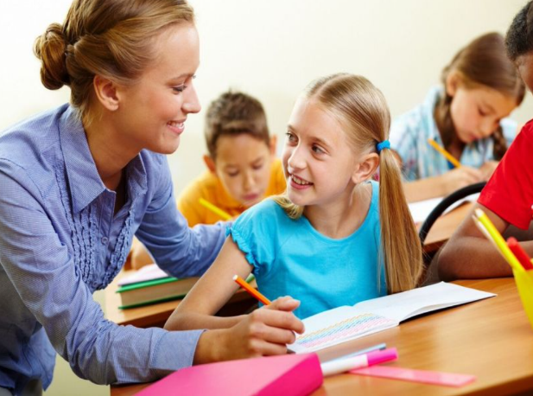  1 |   2
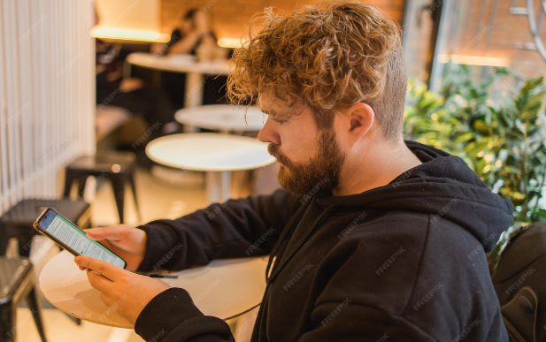  3 | 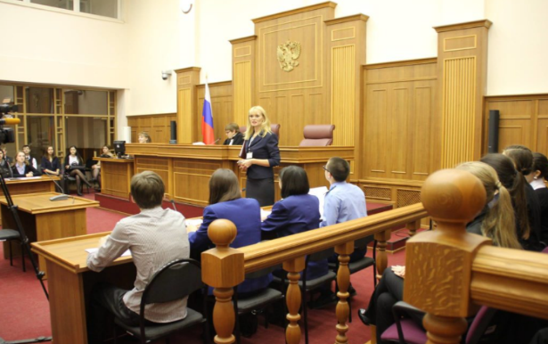  4
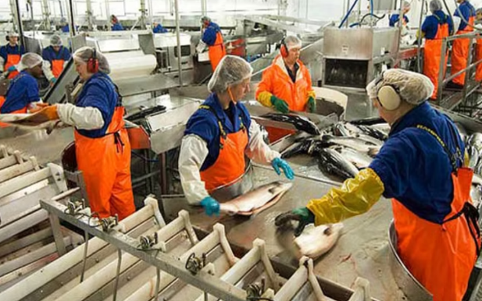  5 | 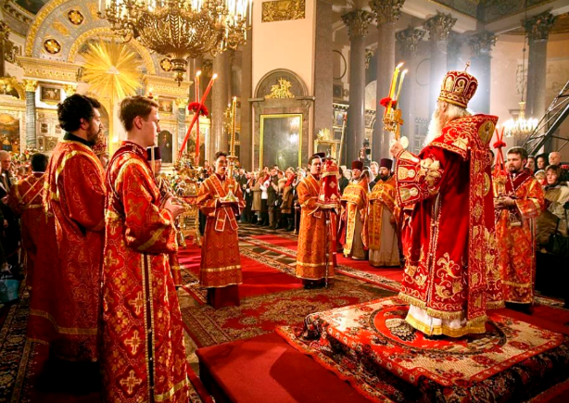  6
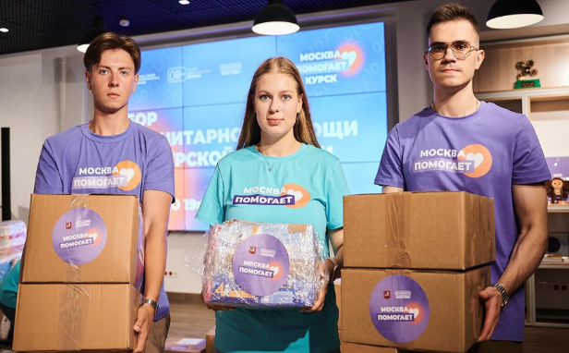  7 | 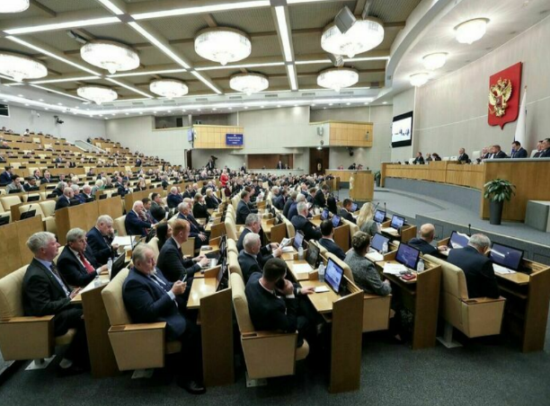  8

Задание №8. Решите комплексную задачу по политологии, соотнося ситуацию с идеями текста «Человек и общество XXI века: свобода, ответственность и выбор в мире перемен» о связи свободы и ответственности, права и морали (максимальный балл за задание – 10 баллов).

Философы и политологи часто предупреждали: без развитой политической культуры свобода может разрушить демократию, а не укрепить её. В тексте «Человек и общество XXI века: свобода, ответственность и выбор в мире перемен» говорится, что демократия держится не только на законах, но и на ответственности граждан, культуре диалога и доверии к власти.
- Кратко объясните, в чём состоит парадокс между свободой и демократией.
- Покажите, как низкий уровень политической культуры может превратить свободу в инструмент разрушения демократических институтов.
- Используя не менее пяти политологических терминов, проанализируйте, что необходимо для сохранения равновесия между свободой и устойчивостью демократии.
- Завершите рассуждение формулировкой: «Демократия живёт там, где…» (дополните фразу своими словами, выразив суть аргумента).

Задание №9. Мини-эссе (максимальный балл за задание – 5 баллов).
Напишите мини-эссе на тему «Почему патриотизм не столько чувство прошлого, сколько ценность будущего?», обращаясь к идеям текста «Человек и общество XXI века: свобода, ответственность и выбор в мире перемен», в котором подчеркивается роль личности, гражданской ответственности и нравственных ориентиров. Объём мини-эссе не должен превышать более 7 предложений, в котором:
- сформулируйте собственное понимание патриотизма;
- объясните, почему это чувство важно не только для прошлого, но и для будущего;
- приведите один аргумент из истории, общественной жизни или личных наблюдений.
При написании мини-эссе обратите внимание на глубину и оригинальность мысли, логичность рассуждения, соответствие теме и грамотность изложения.

